Задание 1. Развитие речи
3 ступень (15, 16, 17, 18, 19, 20 группы)
Тема: «Звук и буква Ц ц»
Уважаемые родители!
Предлагаю выполнить следующие задания по развитию речи:

- Рассмотрите иллюстрацию 1, представленную ниже. Назовите букву, изображённую в центре иллюстрации.

- Заучите двустишие про букву Ц.
Буква Ц – внизу крючок,
Точно с кранчиком бачок.

- Рассмотрите иллюстрацию 1 и перечислите предметы, названия которых начинаются с буквы Ц.

- Иллюстрация 2.
Нарисовать полоски внутри буквы Ц.
Раскрасить букву Ц карандашом СИНЕГО цвета.
Написать печатную (заглавную и строчную) букву Ц.

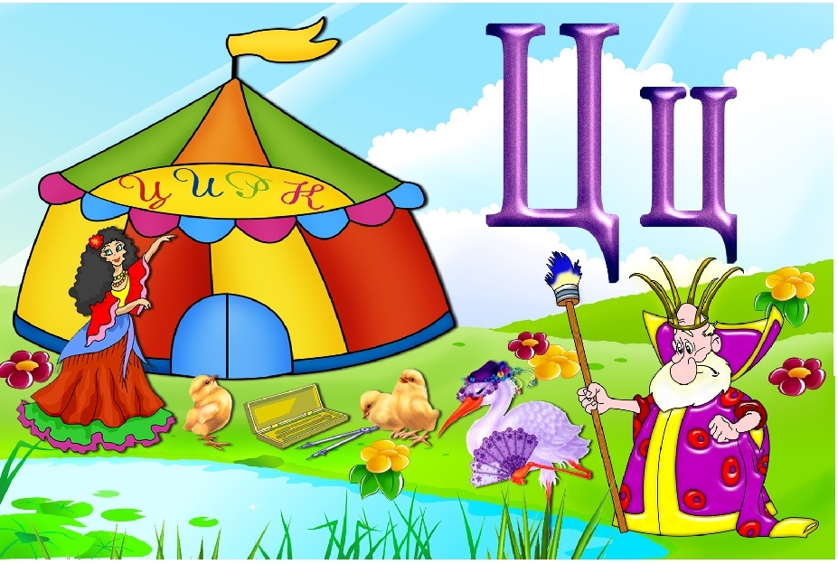
Иллюстрация 1
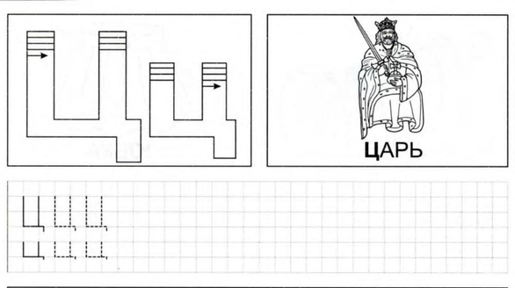
Иллюстрация 2

